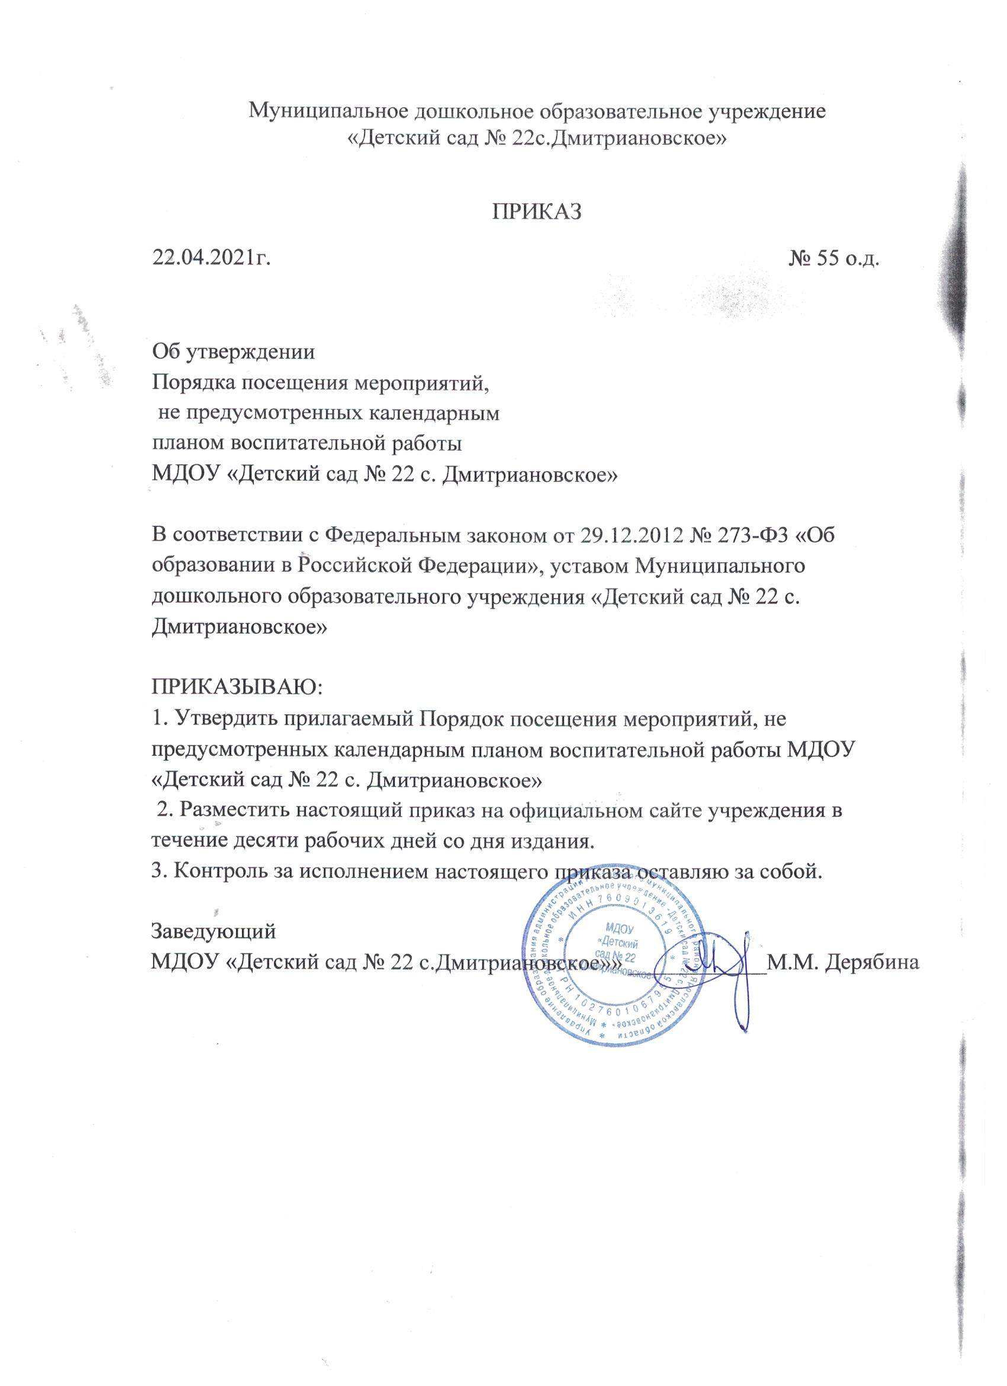

Муниципальное дошкольное образовательное учреждение

«Детский сад № 22с.Дмитриановское»

ПРИКАЗ

22.04.2021г. № 55 о.д.

Об утверждении

Порядка посещения мероприятий,

не предусмотренных календарным

планом воспитательной работы

МДОУ «Детский сад № 22 с. Дмитриановское»

В соответствии с Федеральным законом от 29.12.2012 № 273-Ф3 «Об образовании в Российской Федерации», уставом Муниципального дошкольного образовательного учреждения «Детский сад № 22 с. Дмитриановское»

ПРИКАЗЫВАЮ:

1. Утвердить прилагаемый Порядок посещения мероприятий, не предусмотренных календарным планом воспитательной работы МДОУ «Детский сад № 22 с. Дмитриановское»

2. Разместить настоящий приказ на официальном сайте учреждения в течение десяти рабочих дней со дня издания.

3. Контроль за исполнением настоящего приказа оставляю за собой.

Заведующий

МДОУ «Детский сад № 22 с.Дмитриановское»» ____________М.М. Дерябина

ПРИНЯТО: УТВЕРЖДЕНО:

на Общем собрании работников Заведующий

МДОУ «Детский сад №22 МДОУ «Детский сад №22

с. Дмитриановское» с. Дмитриановское»

Протокол № 2 от 21.04.2021г. Приказ № 55 о.д.от 22.04.2021

СОГЛАСОВАН:

Советом родителей

МДОУ «Детский сад № 22

С. Дмитриановское»

Протокол от 21.04.2021 № 1

**Порядок**

**посещения мероприятий, не предусмотренных календарным планом воспитательной работы**

1. Общие положения

1.1. Настоящий Порядок посещения мероприятий, не предусмотренных календарным планом воспитательной работы МДОУ «Детский сад № 22с. Дмитриановское» (далее – порядок), разработан в соответствии с Федеральным законом от 29.12.2012 № 273-ФЗ «Об образовании в Российской Федерации», уставом Муниципального дошкольного образовательного учреждения «Детский сад № 22 с. Дмитриановское» (далее – МДОУ).

1.2. Порядок определяет правила посещения воспитанниками по своему выбору мероприятий, проводимых в МДОУ и не предусмотренных календарным планом воспитательной работы, а также права, обязанности и ответственность организатора, участников и зрителей указанных мероприятий.

1.3. Порядок является обязательным для всех участников и зрителей мероприятий. Принимая решение о посещении мероприятия, участник и зритель подтверждают свое согласие с порядком.

1.4. Ответственное лицо МДОУ обеспечивает размещение порядка в общедоступном месте на информационном стенде и на официальном сайте МДОУ в сети «Интернет».

2. Мероприятия, не предусмотренные календарным планом воспитательной работы

2.1. К мероприятиям, не предусмотренным годовым планом работы, относятся: праздники, театральные постановки, выставки, конкурсы, фестивали, спортивные соревнования, субботники и иные мероприятия, организатором которых выступает МДОУ.

2.2. МДОУ организует мероприятия для участников и зрителей, перечень которых утверждается приказом заведующей учреждением.

2.3. Перечень мероприятий на текущий учебный год включается в календарный план воспитательной работы, который утверждается приказом заведующей МДОУ и размещается на официальном сайте детского сада в сети «Интернет».

2.4. На мероприятии обязательно присутствие воспитателей, воспитанники чьих групп участвуют в мероприятии, и (или) педагогических работников, назначенных приказом заведующей МДОУ или уполномоченного им лица. 2.5. План проведения каждого конкретного мероприятия и должностное лицо, ответственное за организацию и проведение мероприятия, утверждаются приказом заведующей МДОУ или уполномоченного ею лица. 2.6. Сценарием (концепцией) мероприятия могут быть установлены требования к внешнему виду участников и зрителей мероприятия.

3. Порядок участия в мероприятии

3.1. Воспитанники вправе выбирать и посещать любые мероприятия, не предусмотренные календарным планом воспитательной работы и организованные для данной категории воспитанников в соответствии с порядком.

3.2. Участие в мероприятиях, в рамках которого воспитанники привлекаются к труду, осуществляется исключительно с письменного согласия родителей (законных представителей) воспитанников.

3.2.1. Письменные согласия передаются воспитателю группы, в которой обучается ребенок, или ответственному за организацию и проведение мероприятия.

3.3. Участниками и зрителями мероприятий могут быть:

• Воспитанники МДОУ;

• родители (законные представители), иные родственники воспитанников;

• работники МДОУ;

• лица, не являющиеся участниками образовательных отношений и приглашенные МДОУ на мероприятие;

• сопровождающие лиц с ОВЗ, являющихся участниками, зрителями или приглашенными лицами.

3.4. Круг участников и зрителей мероприятия определяется МДОУ самостоятельно с учетом направленности и тематики организуемого мероприятия, а также места его проведения и его пропускной способности. 3.5. Перечень приглашенных лиц утверждается заведующей МДОУ или уполномоченным ею лицом.

3.6. В целях обеспечения безопасности воспитанников и работников МДОУ на мероприятия не допускаются лица, не являющиеся участниками и зрителями мероприятия.

3.7. Вход и пребывание на территории и в зданиях МДОУ всех участников и зрителей мероприятия осуществляются заблаговременно в соответствии с установленным пропускным и внутриобъектовым режимом МДОУ.

3.8. Участие воспитанников в мероприятиях, организуемых органами местного самоуправления, органами государственной власти, юридическими или физическими лицами, участником которых заявлен МДОУ или его воспитанники, осуществляется на добровольной основе.

3.9. Администрация МДОУ заблаговременно извещает родителей (законных представителей) воспитанников о мероприятии, указанном в пункте 3.8 порядка, и условиях участия в нем.

4. Права и обязанности организатора, участников и зрителей мероприятий 4.1. МДОУ как организатор мероприятия вправе:

4.1.1. Осуществлять видеонаблюдение при проведении мероприятия.

4.1.2. Контролировать соблюдение участниками и зрителями порядка.

4.1.3. Обеспечить эвакуацию участников и зрителей мероприятия в случае угрозы и (или) возникновения чрезвычайной ситуации.

4.2. МДОУ как организатор мероприятия обязан:

4.2.1. Обеспечить безопасность участников и зрителей при проведении мероприятия.

4.2.2. Обеспечить при необходимости оказание первичной медико-санитарной помощи в порядке, установленном законодательством в сфере охраны здоровья.

4.3. МДОУ не несет ответственность за деньги, документы, ценные вещи, оставленные без присмотра участниками и зрителями мероприятия.

4.4. Участники и зрители мероприятий вправе:

4.4.1. Проводить фото-, видеосъемку, аудиозапись мероприятия, если это не мешает проведению мероприятия, другим его участникам и зрителям, в порядке, предусмотренном локальными нормативными актами МДОУ.

4.4.2. Пользоваться средствами связи, если это не мешает проведению мероприятия, другим его участникам и зрителям, в порядке, предусмотренном локальными нормативными актами МДОУ.

4.4.3. Пользоваться предметами с символикой, изображениями, надписями, сделанными в целях поддержки участников спортивных и тому подобных мероприятий, если такие предметы не носят оскорбительный характер и их использование не мешает проведению мероприятия, другим его участникам и зрителям.

4.5. Участники и зрители обязаны:

4.5.1. Соблюдать порядок на мероприятии.

4.5.2. Выполнять обоснованные требования ответственного за организацию и проведение мероприятия и администрации МДОУ.

4.5.3. Соблюдать установленный пропускной и внутриобъектовый режим МДОУ.

4.5.4. Действовать согласно указаниям ответственных за безопасность на мероприятии лиц в случае возникновения чрезвычайной ситуации.

4.6. Участникам и зрителям запрещено:

4.6.1. Проносить оружие, легковоспламеняющиеся, взрывчатые, ядовитые, химические вещества и предметы, громоздкие предметы, длина, ширина и высота которых превышает 150 см., длинномерные предметы, длина которых превышает 220 см., без письменного разрешения ответственного за организацию и проведение мероприятия, колющие и легко бьющиеся предметы без чехлов (упаковки), в том числе лыжи и коньки, иной инвентарь, необходимый для проведения мероприятия.

4.6.2. Употреблять алкогольные, слабоалкогольные напитки, пиво, наркотические средства и психотропные вещества, их прекурсоры и аналоги и другие одурманивающие вещества; находиться на территории и в здании МДОУ в состоянии алкогольного или наркотического опьянения; курить в здании, на территории МДОУ; играть в азартные игры; использовать ненормативную лексику (сквернословить).

4.6.3. Использовать предметы, создающие шумовой эффект.

4.6.4. Нарушать санитарно-эпидемиологические правила и нормы, противопожарные требования, правила техники безопасности, иные нормы законодательства, направленные на обеспечение безопасности граждан, охрану жизни и здоровья.

4.6.5. Демонстрировать принадлежность к политическим партиям, религиозным течениям, неформальным объединениям, фанатским клубам, а также осуществлять пропаганду политических, религиозных идей, идей, наносящих вред духовному или физическому здоровью человека.

4.6.6. Наносить надписи и расклеивать объявления, плакаты и другую продукцию информационного или рекламного содержания без письменного разрешения ответственного за организацию и проведение мероприятия.

4.6.7. Портить имущество МДОУ или использовать его не по назначению, мусорить.

4.6.8. Приходить на мероприятие с предметами, продуктами, которые могут испачкать других участников и зрителей.

4.6.9. Проникать в помещения МДОУ, не используемые для проведения мероприятия, без ведома и согласия ответственного за организацию и проведение мероприятия.

4.6.10. Создавать ситуации, мешающие проведению мероприятия.

4.7. Участники и зрители, нарушившие требования пунктов 4.5, 4.6 порядка, удаляются с места проведения мероприятия и территории МДОУ и могут быть не допущены к другим мероприятиям МДОУ.

4.8. Участники и зрители мероприятия, причинившие ущерб МДОУ, иным участникам и зрителям, несут ответственность в соответствии с законодательством.

5. Информация о посещении воспитанниками мероприятий

5.1. МДОУ ведет учет воспитанников, посетивших мероприятия МДОУ, не предусмотренные календарным планом воспитательной работы.

5.2. Формами учета посещения мероприятия являются:

• списки участников мероприятия, порядок формирования которых и ответственных за их составление определяет ответственный за организацию мероприятия;

• грамоты участникам, выдаваемые по итогам мероприятия;

• иные документы, подтверждающие участие воспитанников в мероприятии и установленные сценарием (концепцией) мероприятия.

5.3. Документы, подтверждающие участие в мероприятиях, не предусмотренных календарным планом воспитательной работы, относятся к сведениям об индивидуальных достижениях воспитанников.

5.4. Поощрения воспитанников за успехи в учебной, физкультурной, спортивной, общественной, научной, научно-технической, творческой, экспериментальной и инновационной деятельности по итогам мероприятий, не предусмотренных календарным планом воспитательной работы, осуществляются в порядке и на условиях, установленных соответствующим локальным нормативным актом МДОУ.